Національний технічний університет України

«Київський політехнічний інститут імені Ігоря Сікорського»

Факультет інформатики та обчислювальної техніки

Кафедра інформаційних систем та технологій

**Лабораторна робота № 8**

з дисципліни «Основи клієнтської розробки»

Тема: «JavaScript. Події миші.»

|  |  |
| --- | --- |
| Виконала:  студентка групи ІП-22  Дзюба Марія  Дата здачі ____________  Захищено з балом ___________ | Перевірила:  ст. вик. кафедри ІСТ  Хмелюк Марина Сергіївна |

Обрана тема: «Книги»

**Завдання:**

1. Використовувати тему, обрану в 4 роботі.

Використати події mouseover, mouseout та event.target, event.relatedTarget. При русі показчика миші над елементами, вони повинні змінювати свій стиль

Реалізувати перетягування елемента (текст/картинка/файл) з одного місця в інше, використавши mousedown, mousemove, mouseup.

1. Завантажити проєкт на віддалений репозиторій (на GitHub).

Виконання:

1. Завантажити проєкт на віддалений репозиторій

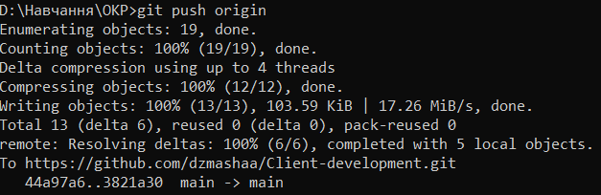

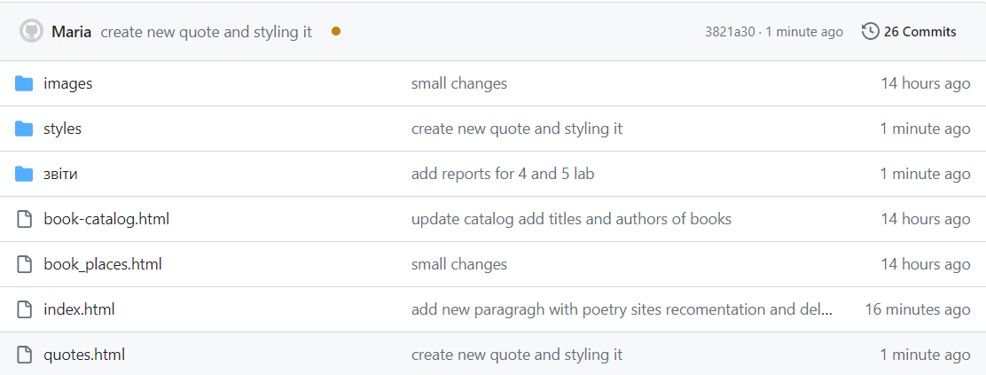

Висновок

В результаті виконання лабораторної роботи я застосувати блочні елементи <div>…</div>, рядкові елементи <span>...<span> . Для позиціонування блоків застосувала властивість position. Зробити два декілька блоки плаваючими, застосувавши атрибут float. А також використала псевдокласи для посилань (:link, :visited, :active, :hover); псевдоклас :first-child; та псевдоелементи: :before, :after.